サンプル・レポート

Taguchi

16/11/05 13:39

Table of Contents

# Markdownサンプル

## 本文

行内へのRコード埋め込み

今日は 2016/11/05 です

箇条書き

* 箇条書き1
* 箇条書き2

## グラフ

サンプルデータ(diamond)の箱ひげ図を表示

graph_data <- ggplot(diamonds, aes(y=carat,x=cut, fill=cut))+geom_boxplot()  
plot(graph_data)

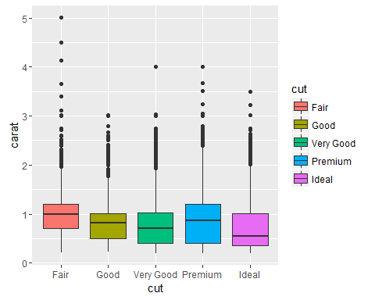

## リンク

[R Markdown](http://rmarkdown.rstudio.com/)